Отчёт по тринадцатой лабораторной работе

По дисциплине Операционные Системы

Плугатар Илья Михайлович

## 0.1 Цели работы:

Приобрести простейшие навыки разработки, анализа, тестирования и отладки приложений в ОС типа UNIX/Linux на примере создания на языке программирования С калькулятора с простейшими функциями.

## 0.2 Задание:

Провести компиляцию и отладку программы с помощью стандартных средств UNIX/Linux-систем.

## 0.3 Выполнение задания:

1. Создаём подкаталог и файлы для компиляции. Компилируем файлы (с ключом -g для правильности работы некоторых функция отладчика gdb.

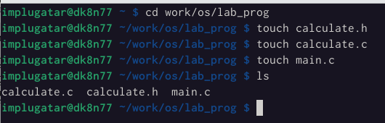 Команды для перевода c-файлов в объектные файлы Команда для компиляция

1. Создаём Makefile (пояснение содержания: компиляция файлов программы и очистка).
2. Запускаем дебаггер gdb.

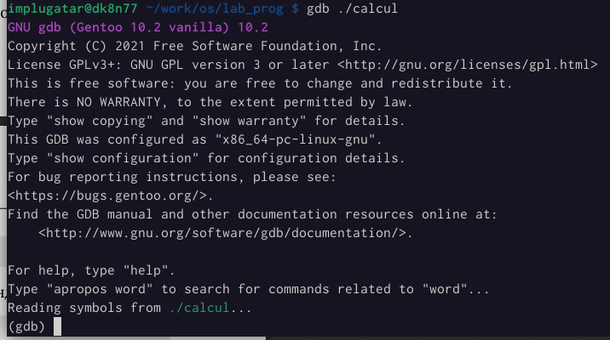

Текст, выводимый дебаггером при запуске

1. Запускаем программу внутри отладчика.

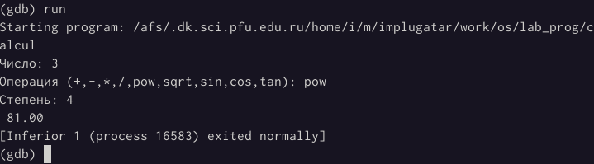

Тестовый запуск программы и вывод кода завершения без ошибок

1. Используем команду list для просмотра кода. Для отображения конкретного диапазона строк вводим команду с параметрами верхней и нижней границы отрывка файла (см. изобр. ниже). Для отображения строк не основного файла указываем в параметрах вторичный файл.

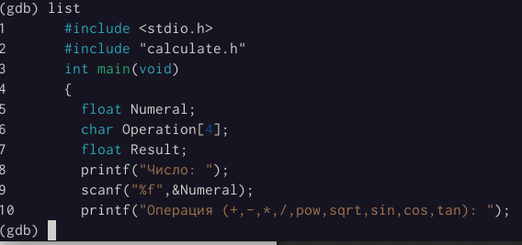 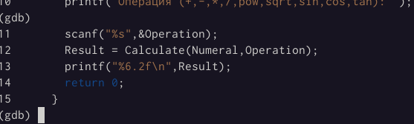 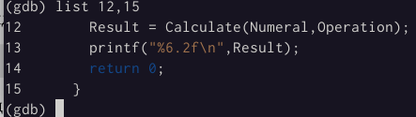 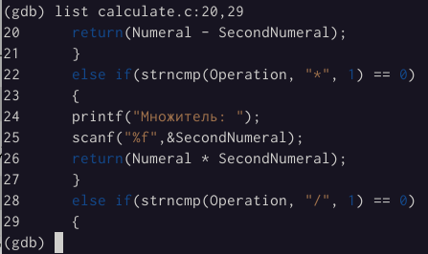

1. Размещаем точку останова (брейкпойнт) на строке 21, до момента ввода второго аргумента.

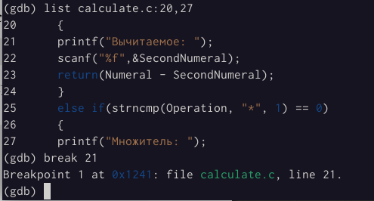

Установка брейкпойнта

1. Запускаем программу для проверки правильности остановки программы. С помощью команды backtrace выводим информацию об остановке. Отображаем значение Numeral двумя способами. Убираем точки останова.

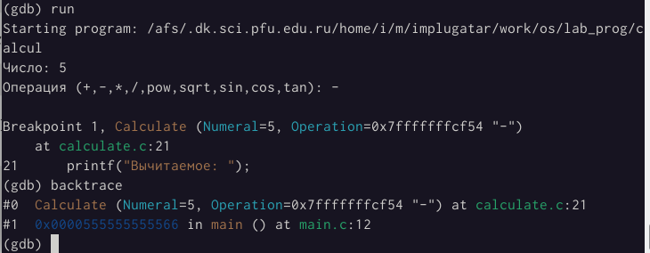 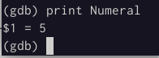 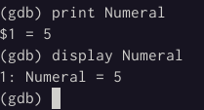 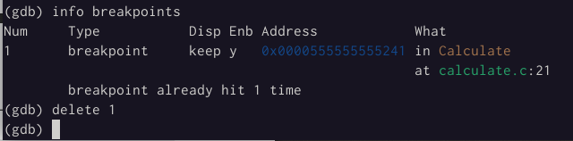

## 0.4 Заключение

Мы приобрели простейшие навыки разработки, анализа, тестирования и отладки приложений в ОС типа UNIX/Linux на примере создания на языке программирования С калькулятора с простейшими функциями.